Республиканская научно-практическая конференция
«АгроБудущее: идеи школьников»

ОБРАЗОВАТЕЛЬНЫЙ ВЕБ-САЙТ «СИТИФЕРМЕРСТВО»
С ЛИЧНЫМ КАБИНЕТОМ И ЛЕНТОЙ НАБЛЮДЕНИЙ
ЗА РАСТЕНИЯМИ

Секция: Агротехнологии и цифровизация

Выполнил: ученик ___ класса
____________________________
Руководитель: _______________
____________________________
(Ф.И.О., должность)

Лаишево, 2026

СОДЕРЖАНИЕ
ВВЕДЕНИЕ 3
ГЛАВА 1. ТЕОРЕТИЧЕСКИЕ ОСНОВЫ РАБОТЫ 5
1.1. Ситифермерство и гидропоника 5
1.2. Цифровые технологии в изучении агротехнологий 6
1.3. Выбор технологий разработки 7
ГЛАВА 2. РАЗРАБОТКА САЙТА «СИТИФЕРМЕРСТВО» 9
2.1. Требования к сайту 9
2.2. Структура сайта и навигация 9
2.3. Дизайн интерфейса 11
2.4. База данных и личный кабинет 12
2.5. Лента наблюдений 13
2.6. Раздел «Гидропоника» 14
2.7. Тестирование 15
2.8. Размещение сайта в интернете 16
2.9. Использование сайта в обучении 16
ЗАКЛЮЧЕНИЕ 17
СПИСОК ЛИТЕРАТУРЫ 18
ПРИЛОЖЕНИЯ 19

ВВЕДЕНИЕ
Сегодня больше половины населения Земли живёт в городах. По оценкам Организации Объединённых Наций, к 2050 году доля горожан вырастет примерно до 68 % [5]. Чем больше людей живёт в городах, тем важнее выращивать свежие овощи и зелень ближе к потребителю: на балконах и крышах, в теплицах, школах и вертикальных фермах. Такое направление называют ситифермерством, или городским фермерством.
Одна из ключевых технологий ситифермерства — гидропоника, то есть выращивание растений без почвы на питательном растворе. Она позволяет получать урожай круглый год, экономить воду и место, а простую установку можно собрать даже в школьном классе. Поэтому гидропоника хорошо подходит для обучения: школьники могут сами вырастить растение и наблюдать за его развитием.
В Республике Татарстан реализуется проект «Развитие системы агротехнологических классов», направленный на знакомство школьников с современным сельским хозяйством и аграрными профессиями. Для таких классов особенно важны наглядные учебные материалы и практика. Однако материалы по ситифермерству и гидропонике обычно разбросаны по разным источникам, а результаты наблюдений учащихся за растениями остаются в тетрадях и не видны ни одноклассникам, ни учителю. Нет единого места, где можно изучить теорию, перейти к практическим заданиям, опубликовать фотографии своих растений и увидеть результаты других.
Актуальность работы состоит в том, что цифровая платформа может объединить учебные материалы и живую ленту наблюдений в одном удобном сайте, который работает и на компьютере, и на телефоне и не требует установки программ.
Цель работы — разработать образовательный веб-сайт «Ситифермерство» с учебными материалами по городскому фермерству и гидропонике, личным кабинетом и лентой наблюдений за растениями и подготовить его к размещению в интернете.
Задачи работы:
- изучить понятия ситифермерства и гидропоники и основные типы гидропонных систем;
- определить требования к образовательному сайту и выбрать технологии для его разработки;
- спроектировать структуру сайта, навигацию и базу данных;
- разработать интерфейс в минималистичном стиле со светлой и тёмной темой и версией для телефонов;
- реализовать личный кабинет с загрузкой фотографий наблюдений и общую ленту с лайками;
- создать раздел «Гидропоника» с описанием шести систем, фотографиями и схемами;
- протестировать сайт и подготовить его к размещению на сервере.
Объект исследования — образовательные веб-ресурсы по агротехнологиям.
Предмет исследования — разработка веб-сайта с личным кабинетом и лентой наблюдений для изучения ситифермерства.
Методы работы: изучение и анализ литературы и интернет-источников, сравнение, проектирование, программирование, автоматическое и ручное тестирование. При написании программного кода использовался ИИ-ассистент; автор формулировал требования, принимал решения о структуре, дизайне и содержании сайта, проверял и тестировал результат.
Практическая ценность работы. Сайт можно использовать на уроках биологии и технологии, во внеурочной деятельности и в агротехнологических классах. Учащиеся ведут на нём фотодневник наблюдений за растениями, а учитель размещает учебные материалы и видит результаты всего класса. Сайт открывается в любом браузере, в том числе на телефоне.

ГЛАВА 1. ТЕОРЕТИЧЕСКИЕ ОСНОВЫ РАБОТЫ

1.1. Ситифермерство и гидропоника
Ситифермерство (от английского city — «город») — это выращивание растений, а иногда и разведение рыб в условиях города. Городские фермы бывают разными: огород на балконе или подоконнике, грядки и теплицы на крышах, установки в подвалах и на складах, а также вертикальные фермы, где растения выращивают в несколько ярусов при искусственном освещении. Идею вертикальной фермы подробно описал американский учёный Диксон Деспомье [2].
Главные преимущества городского фермерства: продукты выращиваются рядом с покупателем, и их не нужно долго везти; урожай можно получать круглый год; для ферм используются пустующие площади. Кроме того, городская ферма — удобная площадка для обучения, ведь процесс выращивания можно наблюдать каждый день.
Большинство городских ферм используют гидропонику. Гидропоника — способ выращивания растений без почвы, при котором корни получают воду и минеральные вещества из питательного раствора [3; 4]. Растение держится в инертном субстрате (керамзите, минеральной вате, кокосовом волокне, перлите), или его корни просто находятся в растворе либо во влажном воздухе.
Для растения почва выполняет две главные функции: служит опорой и запасом питательных веществ. Если дать корням всё необходимое напрямую, почва не нужна. Растению требуются:
- вода;
- питательные вещества: азот, фосфор, калий, кальций, магний и микроэлементы;
- кислород для дыхания корней;
- свет — солнечный или от фитоламп;
- опора — субстрат или держатель.
Состав раствора контролируют по двум показателям: pH (кислотность; для большинства культур оптимален диапазон 5,5–6,5) и EC (электропроводность, которая показывает концентрацию растворённых солей) [3]. В замкнутых системах раствор используется повторно, поэтому воды расходуется значительно меньше, чем при поливе грядки.
Существует шесть основных типов гидропонных систем. Они различаются тем, как раствор и кислород доставляются к корням (таблица 1).
Таблица 1 — Основные типы гидропонных систем
Система | Принцип работы | Сложность | Культуры
Фитильная | Раствор поднимается к корням по фитилю за счёт капиллярного эффекта, насос не нужен | Низкая | Зелень, пряные травы
Глубоководная культура (DWC) | Корни постоянно находятся в растворе, который насыщается кислородом с помощью компрессора | Низкая | Салат, базилик
Питательный слой (NFT) | Тонкий слой раствора непрерывно стекает по наклонным каналам и омывает корни | Средняя | Салат, клубника
Прилив — отлив | Лоток с горшками по таймеру затапливается раствором, затем раствор стекает обратно в бак | Средняя | Рассада, томаты, перец
Капельный полив | Раствор подаётся к каждому растению через капельницы | Средняя | Томаты, огурцы
Аэропоника | Корни находятся в воздухе и орошаются мелким туманом из форсунок | Высокая | Зелень, черенки

Для школьных занятий лучше всего подходят фитильная система и DWC: их можно собрать из пластиковых контейнеров, а работают они почти без обслуживания. Более сложные системы помогают понять, как устроены промышленные фермы.

1.2. Цифровые технологии в изучении агротехнологий
Цифровизация сельского хозяйства — это использование датчиков, автоматики, компьютерных программ и анализа данных для управления выращиванием. Эти же технологии всё шире применяются в образовании: учебные материалы публикуются на сайтах, появляются видеоуроки и онлайн-задания.
Одним из главных методов изучения растений в школе остаётся наблюдение. Учащиеся регулярно фиксируют, как меняется растение: появились ли всходы, сколько листьев, какого они цвета, какая высота. Раньше такие записи вели в тетради. Фотография делает наблюдение нагляднее: по серии снимков легко сравнить стадии роста.
Если наблюдения публикуются в общей ленте, как в социальной сети, у учащихся появляется дополнительная мотивация: работу видят одноклассники, её можно отметить «лайком», а у других можно поучиться. Учитель видит результаты всего класса в одном месте и может обсуждать их на уроке.
При создании школьного сайта важно учитывать несколько требований:
- простота: интерфейс должен быть понятен без инструкции;
- работа на телефоне, так как фотографии растений удобнее всего делать и загружать именно с него;
- доступность для людей с разными возможностями [10];
- защита персональных данных: в соответствии с Федеральным законом № 152-ФЗ сайт должен собирать только необходимые данные и не раскрывать их посторонним [1].

1.3. Выбор технологий разработки
Сайт состоит из двух частей: клиентской, которая работает в браузере, и серверной, которая хранит данные.
Клиентская часть написана на языках HTML, CSS и JavaScript без дополнительных фреймворков [7]. Такой подход не требует сборки проекта: файлы сайта можно сразу открыть и изменить в любом текстовом редакторе, а страницы загружаются быстро.
Для серверной части сравнивались два варианта: классический сервер на языке PHP с базой данных MySQL и система PocketBase (таблица 2).
Таблица 2 — Сравнение вариантов серверной части
Критерий | PHP + MySQL | PocketBase
Установка | Нужно установить и настроить веб-сервер, PHP и СУБД | Один исполняемый файл
Регистрация и вход | Нужно программировать самостоятельно | Встроены
Хранение фотографий | Нужно программировать самостоятельно | Встроено, с уменьшенными копиями
Обновления в реальном времени | Сложно реализовать | Встроены
Панель администратора | Нужно создавать отдельно | Встроена
HTTPS-сертификат | Настраивается вручную | Получается автоматически

PocketBase — бесплатная система с открытым исходным кодом, написанная на языке Go [8]. Она хранит данные в базе SQLite и объединяет в одном файле базу данных, регистрацию пользователей, хранение файлов, программный интерфейс (REST API) и панель администратора. Поэтому для школьного проекта был выбран именно этот вариант.
Образцом для оформления стал стиль компании Apple, описанный в её руководстве по дизайну интерфейсов [6]: минимализм, крупные заголовки, много свободного места и спокойные цвета. В 2025 году Apple представила в iOS 26 стиль Liquid Glass («жидкое стекло») — полупрозрачные элементы, сквозь которые размыто виден фон, с бликами по краям. Этот эффект можно воссоздать в браузере средствами CSS: свойство backdrop-filter размывает фон под элементом, а градиенты имитируют блики.
Для основного текста используется шрифт Inter (на устройствах Apple — системный SF Pro), для курсивных акцентов — Cormorant Garamond. Оба шрифта распространяются по свободной лицензии SIL Open Font License и поддерживают кириллицу.

ГЛАВА 2. РАЗРАБОТКА САЙТА «СИТИФЕРМЕРСТВО»

2.1. Требования к сайту
Перед разработкой было составлено техническое задание. Сайт должен:
- иметь вверху бегущую строку «Ситифермерство», под ней — полоску, к которой как будто пришиты вкладки разделов;
- при наведении на вкладку показывать список кнопок, а при нажатии на кнопку — открывать отдельную страницу выбранной темы;
- иметь вкладку «Практика» с кнопкой перехода на сайт урокискириллом.рф и вкладку «Гидропоника» с кнопкой перехода на страницу о гидропонных системах;
- иметь личный кабинет, где каждый участник может загружать фотографии своих наблюдений за растениями;
- показывать на главной странице ленту, в которой видны результаты всех участников и можно ставить лайки;
- поддерживать светлую и тёмную тему;
- быть выполнен в минималистичном стиле Apple, со «стеклянными» кнопками, плавными анимациями и курсивом там, где нужен акцент.
Кроме того, сайт должен правильно отображаться на экранах шириной от 360 до 1920 пикселей, быстро загружаться, защищать данные пользователей и не позволять накручивать лайки.

2.2. Структура сайта и навигация
Навигация построена на шести вкладках, которые открывают страницы разделов, страницу «Гидропоника», личный кабинет и внешний сайт с практическими заданиями (рисунок 1, таблица 3).
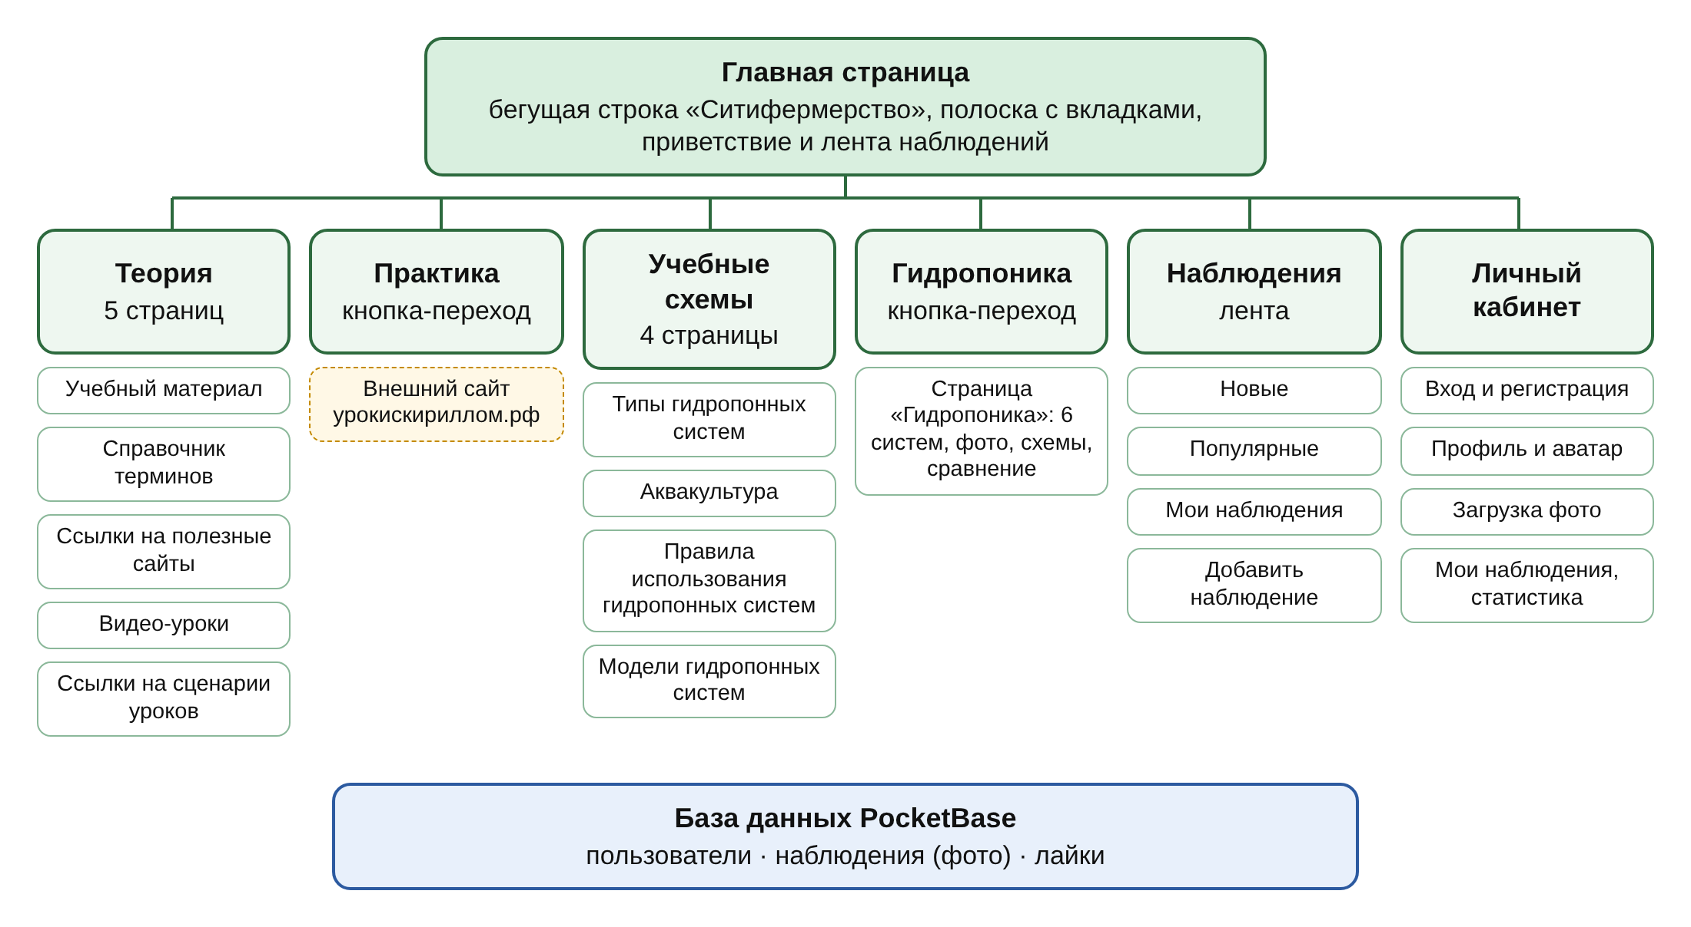
Рисунок 1 — Структура сайта
Таблица 3 — Разделы сайта
Вкладка | Что появляется при наведении | Куда ведёт
Теория | 5 кнопок: учебный материал, справочник терминов, ссылки на полезные сайты, видео-уроки, ссылки на сценарии уроков | Страницы разделов
Практика | Кнопка «Перейти к практикам» | Сайт урокискириллом.рф
Учебные схемы | 4 кнопки: типы гидропонных систем, аквакультура, правила использования гидропонных систем, модели гидропонных систем | Страницы разделов
Гидропоника | Кнопка «Перейти к гидропонике» | Страница «Гидропоника»
Наблюдения | Лента наблюдений, популярное, мои наблюдения, добавить наблюдение | Главная страница, кабинет
Личный кабинет | Вход и регистрация либо профиль, загрузка фото и выход | Личный кабинет

Страницы разделов «Теории» и «Учебных схем» строятся по одному шаблону: заголовок, курсивный подзаголовок, материалы и ссылки на соседние темы. Содержимое всех тем хранится в одном файле настроек, поэтому новые материалы (текст, термины, карточки, ссылки, видео) добавляются без изменения программного кода. Пока материалы готовятся, на странице показывается аккуратная заглушка «Раздел наполняется». В справочник терминов и раздел «Типы гидропонных систем» уже добавлено стартовое содержание (приложение 2).

2.3. Дизайн интерфейса
Шапка сайта. В самом верху непрерывно движется бегущая строка «Ситифермерство», набранная крупным курсивом. При наведении мыши она останавливается, а щелчок по ней ведёт на главную страницу. Положение строки рассчитывается по текущему времени, поэтому при переходе на другую страницу она продолжает движение с того же места, а не начинает заново.
Под строкой проходит тонкая полоска, к которой прикреплены шесть вкладок. Вкладки «висят» на полоске: верхний край у них прямой, а нижние углы скруглены. При первом открытии сайта полоска прорисовывается от центра, а вкладки плавно опускаются вниз. При наведении вкладка слегка покачивается, как подвешенная бирка, и под ней раскрывается меню (приложение 1). При прокрутке страницы полоска с вкладками остаётся вверху экрана.
Эффект «жидкого стекла». Вкладки, меню и кнопки сделаны полупрозрачными: фон под ними размывается, по краям видны световые блики, а при движении мыши по стеклу перемещается мягкий отблеск. Меню появляются с «пружинной» анимацией, а подсветка пунктов плавно переезжает от одного пункта к другому.
Цвета и шрифты. Основные цвета — светло-серый фон и тёмный текст, акцентный цвет — зелёный, как у растений. Курсив используется для акцентов: в бегущей строке, в выделенных словах заголовков («Выращиваем будущее прямо в городе», «Лента наблюдений»), в подписях меню и названиях растений.
Светлая и тёмная тема. По умолчанию сайт выбирает тему по настройкам устройства. Кнопка с солнцем и луной в бегущей строке переключает тему, а выбор запоминается. Смена темы сопровождается анимацией: новая тема расходится кругом от кнопки.
Адаптивность и доступность. На широких экранах вкладки показывают значок и полное название, на планшетах и телефонах — значок над коротким названием («Схемы», «Гидро», «Лента»), а меню раскрывается на всю ширину экрана (приложение 5). Если в настройках устройства включено уменьшение движения, анимации отключаются. Всеми меню можно управлять с клавиатуры.

2.4. База данных и личный кабинет
Устройство системы показано на рисунке 2. Браузер обращается к серверу PocketBase, а тот хранит данные и фотографии в папке pb_data.
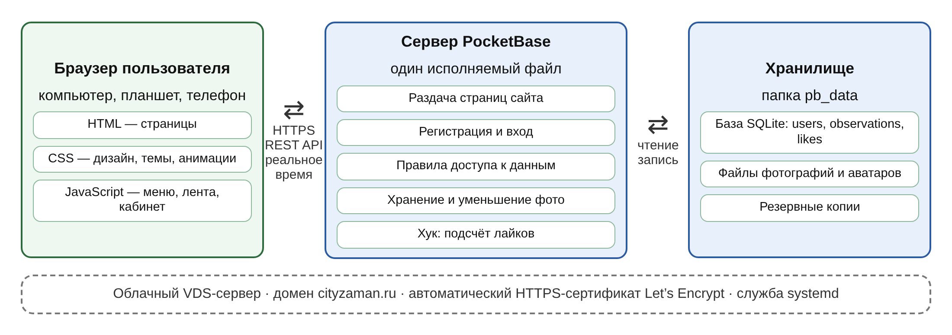
Рисунок 2 — Устройство системы
Данные хранятся в трёх коллекциях (таблицах) PocketBase (таблица 4). Структура базы описана в файле миграции, поэтому при первом запуске сервер создаёт все таблицы автоматически.
Таблица 4 — Структура базы данных
Коллекция | Поля | Назначение
users (пользователи) | e-mail, пароль, имя, аватар | Учётные записи участников
observations (наблюдения) | автор, фото, растение, стадия, заметка, число лайков, дата | Фотографии наблюдений за растениями
likes (лайки) | пользователь, наблюдение, дата | Отметки «нравится»

Для каждой коллекции заданы правила доступа:
- ленту и профили (имя и аватар) могут смотреть все, а e-mail участника другим не показывается;
- загрузить наблюдение может только вошедший пользователь и только от своего имени;
- изменить или удалить наблюдение может только его автор;
- один пользователь может поставить наблюдению только один лайк — это обеспечивает уникальный индекс в базе;
- число лайков нельзя изменить вручную: его пересчитывает сервер. Для этого написан хук — небольшая программа, которая после каждого добавления или удаления лайка заново подсчитывает их количество;
- включено ограничение частоты запросов для защиты от спама; лимиты сделаны мягче стандартных, потому что весь класс часто выходит в интернет через один IP-адрес школы.
Личный кабинет (приложение 3). Для регистрации нужно указать имя, e-mail и пароль не короче 8 символов. Все сообщения об ошибках выводятся на русском языке, например «Этот e-mail уже зарегистрирован» или «Пароли не совпадают». После входа участник видит свой профиль: аватар, который можно заменить, имя, статистику (сколько у него наблюдений и лайков) и кнопку выхода.
Чтобы добавить наблюдение, нужно перетащить фотографию в специальную область или нажать на неё, указать растение (есть подсказки: базилик, салат, руккола и другие), при желании выбрать стадию роста (посев, всходы, рост, цветение, плодоношение, урожай) и написать заметку. Перед отправкой фотография автоматически уменьшается до 2048 пикселей по длинной стороне. Это ускоряет загрузку с телефона и экономит место на сервере, а сервер дополнительно создаёт уменьшенные копии для ленты. Ниже формы показаны все наблюдения участника; их можно удалить с подтверждением.

2.5. Лента наблюдений
На главной странице под приветствием находится лента наблюдений всех участников (приложение 3). Каждая карточка содержит фотографию, стадию роста, название растения, заметку, автора, время публикации и кнопку лайка. Возможности ленты:
- сортировка «Новые» и «Популярные» (по числу лайков);
- просмотр наблюдений одного участника — для этого достаточно нажать на его имя;
- автоматическая подгрузка новых карточек при прокрутке;
- лайк кнопкой с сердцем или двойным нажатием на фотографию, как в социальных сетях; при лайке сердце «подпрыгивает» и разлетаются искры;
- просмотр фотографии в полном размере;
- обновление в реальном времени: новые наблюдения и лайки других участников появляются без перезагрузки страницы.
Если лайк пытается поставить гость, сайт предлагает войти в аккаунт. Лайк сразу отображается на экране, а затем сохраняется на сервере; если сохранить не удалось, отметка отменяется и выводится сообщение.

2.6. Раздел «Гидропоника»
Вкладка «Гидропоника» при наведении показывает кнопку «Перейти к гидропонике», которая открывает подробную страницу (приложение 4). На ней рассказано, что такое гидропоника и что нужно растению, и описаны шесть систем из таблицы 1. Для каждой системы приведены принцип работы, сложность, плюсы и минусы, подходящие культуры и практический совет. В конце страницы есть сравнительная таблица и рекомендации, с чего начать.
Для наглядности к каждой системе нарисована анимированная схема: по трубкам течёт раствор, в баке поднимаются пузырьки воздуха, из капельниц падают капли, а в аэропонной камере пульсирует туман. Переключатель «Фото / Схема» позволяет сравнить реальную установку с её устройством. Фотографии взяты с Wikimedia Commons по свободным лицензиям, под каждой указаны автор и лицензия [11].

2.7. Тестирование
Сайт проверялся автоматически с помощью программы Playwright [13], которая открывает страницы в браузере и выполняет действия так же, как пользователь, а также вручную на экранах разной ширины. Результаты основных проверок приведены в таблице 5.
Таблица 5 — Результаты тестирования
Проверка | Результат
Регистрация, вход, выход, сообщения об ошибках на русском языке | Пройдено
Загрузка фотографии наблюдения и её появление в кабинете | Пройдено
Лайк, повторный лайк, отмена лайка, сохранение после перезагрузки | Пройдено
Лайк двойным нажатием на фотографию | Пройдено
Появление новых наблюдений и лайков у другого пользователя без перезагрузки | Пройдено
Сортировка ленты и фильтр по автору | Пройдено
Удаление своего наблюдения | Пройдено
Переключение светлой и тёмной темы | Пройдено
Запрет подделки числа лайков и публикации от чужого имени | Пройдено
Отсутствие горизонтальной прокрутки на экранах шириной 360–1440 пикселей | Пройдено

Во время тестирования были найдены и исправлены ошибки:
- в браузере Chrome после анимации появления вкладок пропадал эффект размытия под меню — причина оказалась в настройке анимации;
- на экранах шириной 900–1100 пикселей скрытое меню крайней вкладки выходило за край экрана, из-за чего появлялась горизонтальная прокрутка, — теперь положение всех меню рассчитывается заранее;
- на самых узких телефонах при шести вкладках обрезалась подпись «Практика» — для таких экранов уменьшены отступы и размер шрифта.

2.8. Размещение сайта в интернете
PocketBase сам раздаёт страницы сайта, поэтому для работы достаточно одного сервера (рисунок 2). Для размещения подготовлены:
- облачный VDS-сервер с операционной системой Ubuntu;
- домен cityzaman.ru, DNS-записи которого указывают на IP-адрес сервера [12];
- служба systemd, которая запускает сайт автоматически и перезапускает его после сбоя или перезагрузки сервера;
- автоматическое получение бесплатного HTTPS-сертификата Let’s Encrypt [9], благодаря которому соединение с сайтом защищено.
Пошаговая инструкция по установке записана в описании проекта. Все данные сайта хранятся в одной папке, для неё настраиваются регулярные резервные копии через панель администратора.

2.9. Использование сайта в обучении
Сайт можно использовать на занятиях агротехнологических классов, уроках биологии и технологии. Пример работы с ним:
- учитель размещает в разделах «Теория» и «Учебные схемы» материалы к теме, например о типах гидропонных систем;
- учащиеся изучают раздел «Гидропоника» и собирают простую установку, например фитильную или DWC;
- в день посева и далее раз в неделю ученики фотографируют растения и публикуют наблюдения, указывая стадию роста;
- на уроке класс просматривает ленту, сравнивает результаты разных установок и обсуждает причины различий;
- практические задания выполняются на сайте урокискириллом.рф, переход на который есть во вкладке «Практика».

ЗАКЛЮЧЕНИЕ
В ходе работы был разработан образовательный веб-сайт «Ситифермерство», подготовленный к размещению по адресу cityzaman.ru. Все поставленные задачи выполнены:
- изучены понятия ситифермерства и гидропоники, описаны шесть основных типов гидропонных систем;
- сформулированы требования к сайту, для разработки выбраны HTML, CSS, JavaScript и PocketBase;
- спроектированы структура сайта из шести разделов и база данных из трёх коллекций с правилами доступа;
- создан интерфейс в минималистичном стиле Apple с эффектом «жидкого стекла», анимациями, светлой и тёмной темой и версией для телефонов;
- реализованы личный кабинет с загрузкой фотографий и лента наблюдений с лайками и обновлением в реальном времени;
- создан раздел «Гидропоника» с описанием шести систем, фотографиями и анимированными схемами;
- сайт протестирован, найденные ошибки исправлены, подготовлены сервер, домен и инструкция по запуску.
Объём программного кода сайта составляет более 7 000 строк. Цель работы достигнута: создан готовый продукт, который объединяет теорию, практику и наблюдения за растениями и подходит для использования в агротехнологических классах.
Перспективы развития проекта:
- наполнить разделы «Теория» и «Учебные схемы» учебными материалами, видеоуроками и сценариями уроков;
- добавить комментарии к наблюдениям и графики роста растений;
- подключить к школьной гидропонной установке датчики температуры, кислотности (pH) и концентрации раствора (EC) и выводить их показания на сайт;
- сделать сайт устанавливаемым на телефон как приложение.

СПИСОК ЛИТЕРАТУРЫ
- Федеральный закон от 27.07.2006 № 152-ФЗ «О персональных данных».
- Despommier D. The Vertical Farm: Feeding the World in the 21st Century. — New York : Thomas Dunne Books, 2010.
- Jones J. B. Hydroponics: A Practical Guide for the Soilless Grower. — 2nd ed. — Boca Raton : CRC Press, 2005.
- Resh H. M. Hydroponic Food Production. — 7th ed. — Boca Raton : CRC Press, 2012.
- United Nations, Department of Economic and Social Affairs. World Urbanization Prospects: The 2018 Revision. — New York : United Nations, 2019.
- Apple. Human Interface Guidelines [Электронный ресурс]. — URL: https://developer.apple.com/design/human-interface-guidelines/ (дата обращения: 13.11.2026).
- MDN Web Docs [Электронный ресурс]. — URL: https://developer.mozilla.org/ru/ (дата обращения: 13.11.2026).
- PocketBase. Documentation [Электронный ресурс]. — URL: https://pocketbase.io/docs/ (дата обращения: 13.11.2026).
- Let’s Encrypt. Documentation [Электронный ресурс]. — URL: https://letsencrypt.org/docs/ (дата обращения: 13.11.2026).
- W3C. Web Content Accessibility Guidelines (WCAG) 2.1 [Электронный ресурс]. — URL: https://www.w3.org/TR/WCAG21/ (дата обращения: 13.11.2026).
- Wikimedia Commons. Category: Hydroponics [Электронный ресурс]. — URL: https://commons.wikimedia.org/wiki/Category:Hydroponics (дата обращения: 13.11.2026).
- Selectel. DNS-хостинг: документация [Электронный ресурс]. — URL: https://docs.selectel.ru/dns-hosting/ (дата обращения: 13.11.2026).
- Playwright. Documentation [Электронный ресурс]. — URL: https://playwright.dev/docs/intro (дата обращения: 13.11.2026).

Приложение 1
Внешний вид сайта и меню вкладок
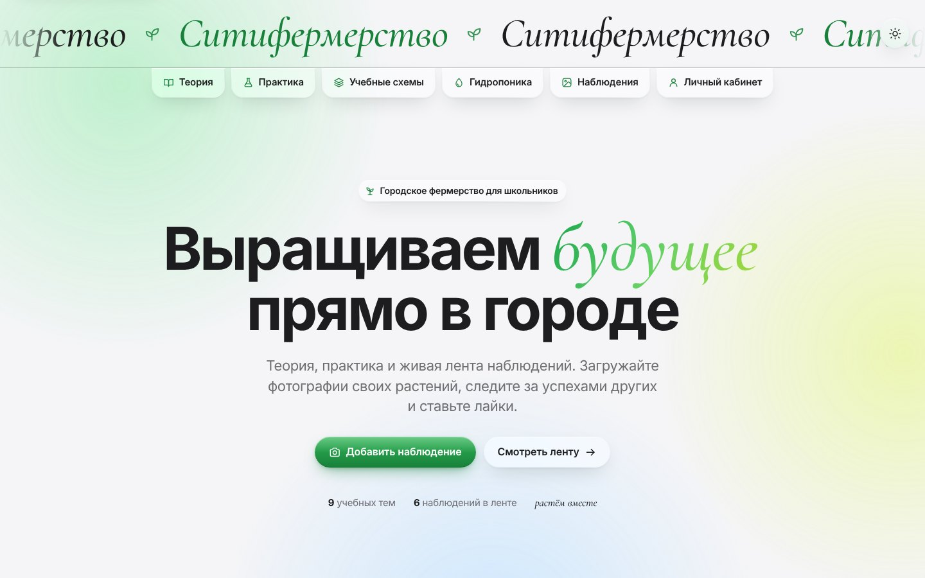
Рисунок 3 — Главная страница сайта (светлая тема)
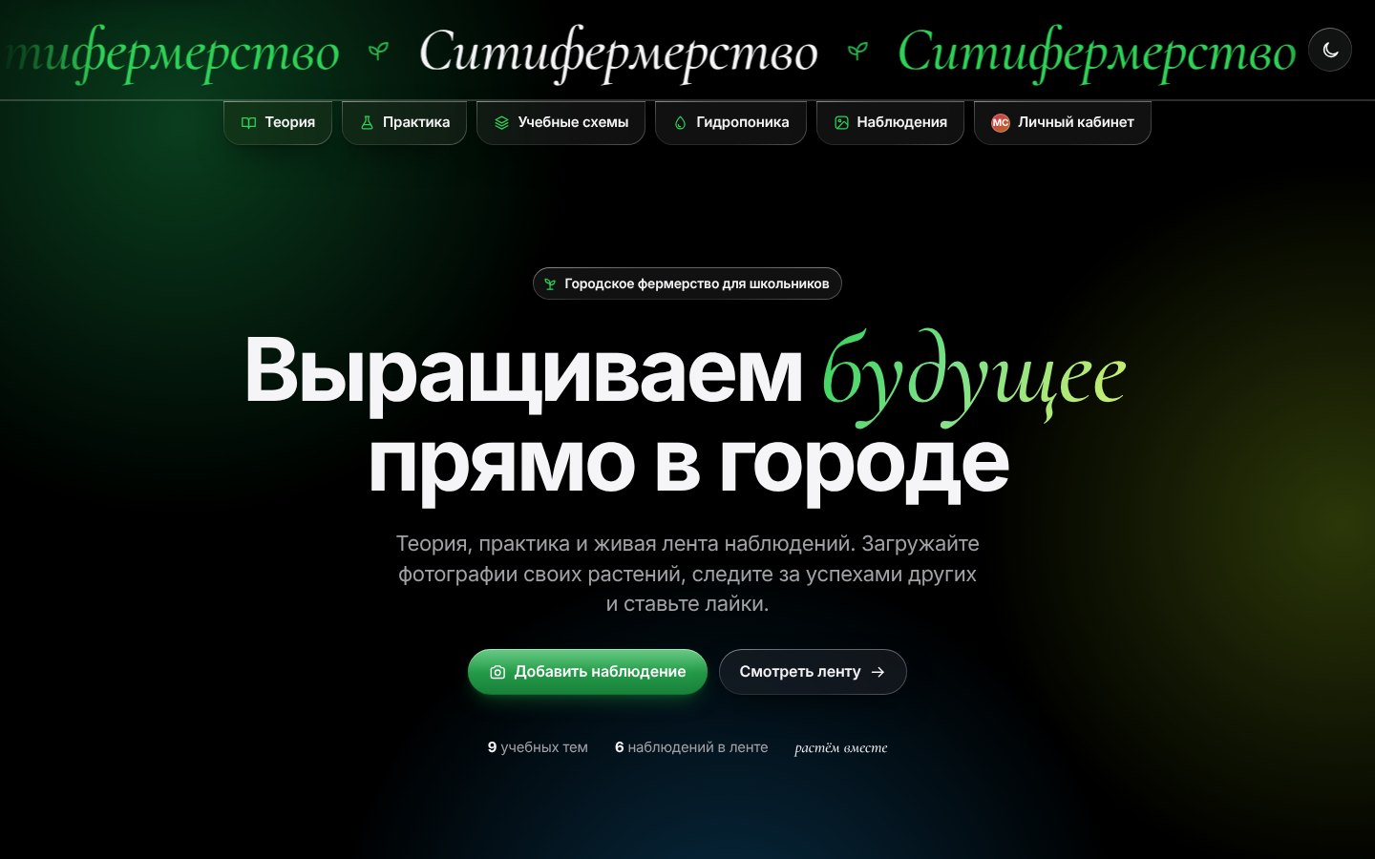
Рисунок 4 — Главная страница сайта (тёмная тема)
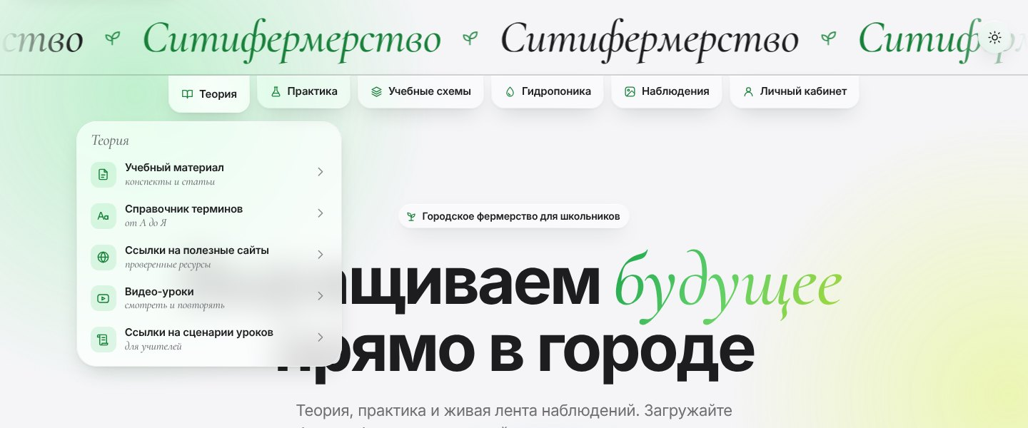
Рисунок 5 — Меню вкладки «Теория»
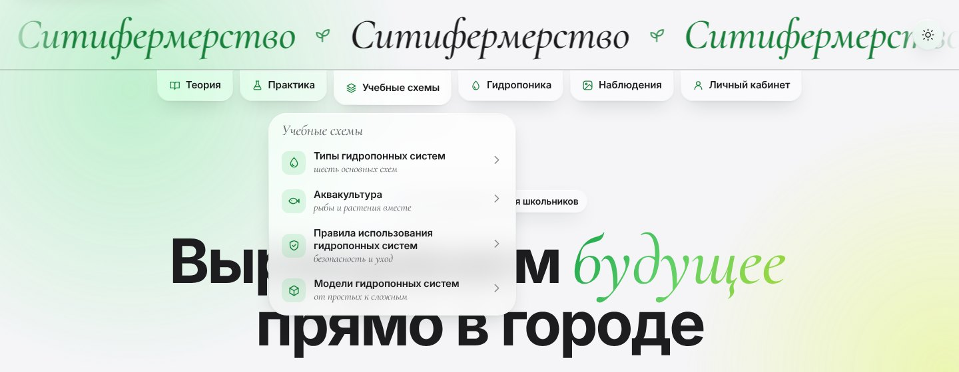
Рисунок 6 — Меню вкладки «Учебные схемы»

Рисунок 7 — Меню вкладки «Практика» с кнопкой перехода на урокискириллом.рф
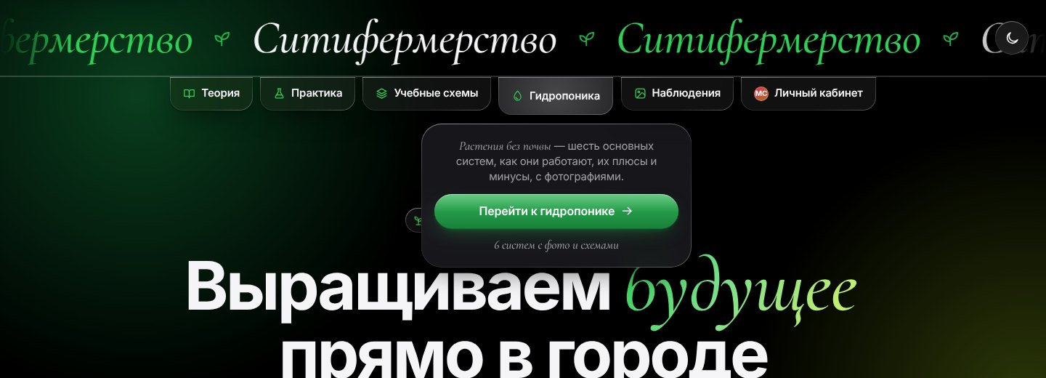
Рисунок 8 — Меню вкладки «Гидропоника» с кнопкой перехода (тёмная тема)
Приложение 2
Страницы разделов
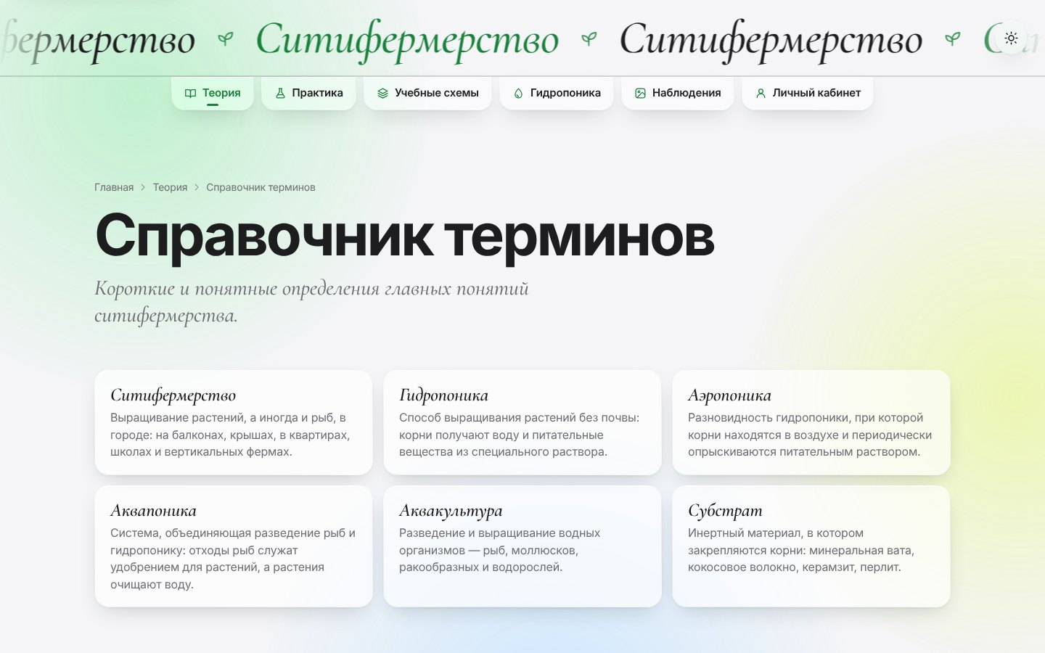
Рисунок 9 — Страница «Справочник терминов»
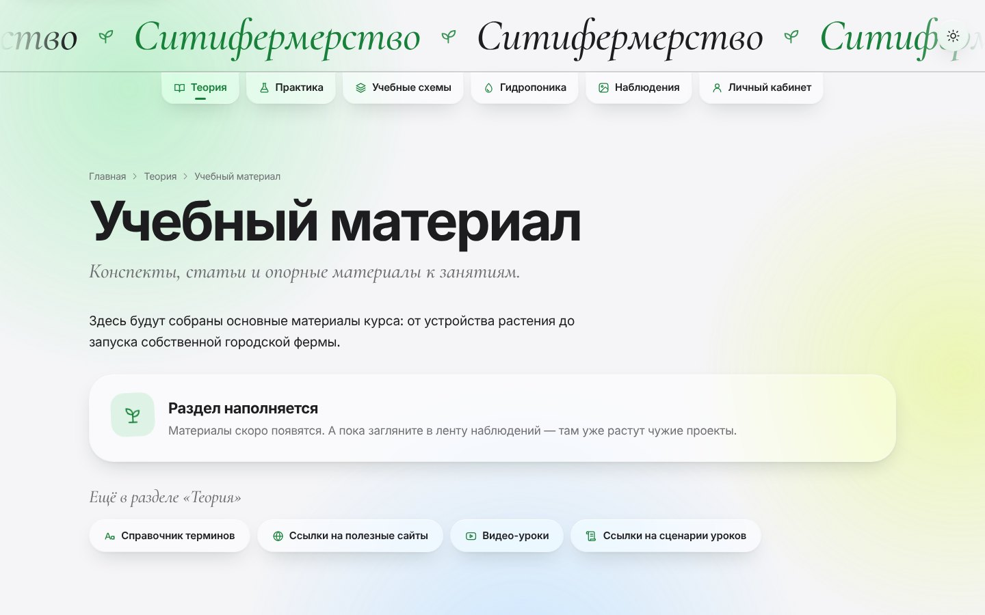
Рисунок 10 — Страница «Учебный материал» с заглушкой «Раздел наполняется»
Приложение 3
Личный кабинет и лента наблюдений
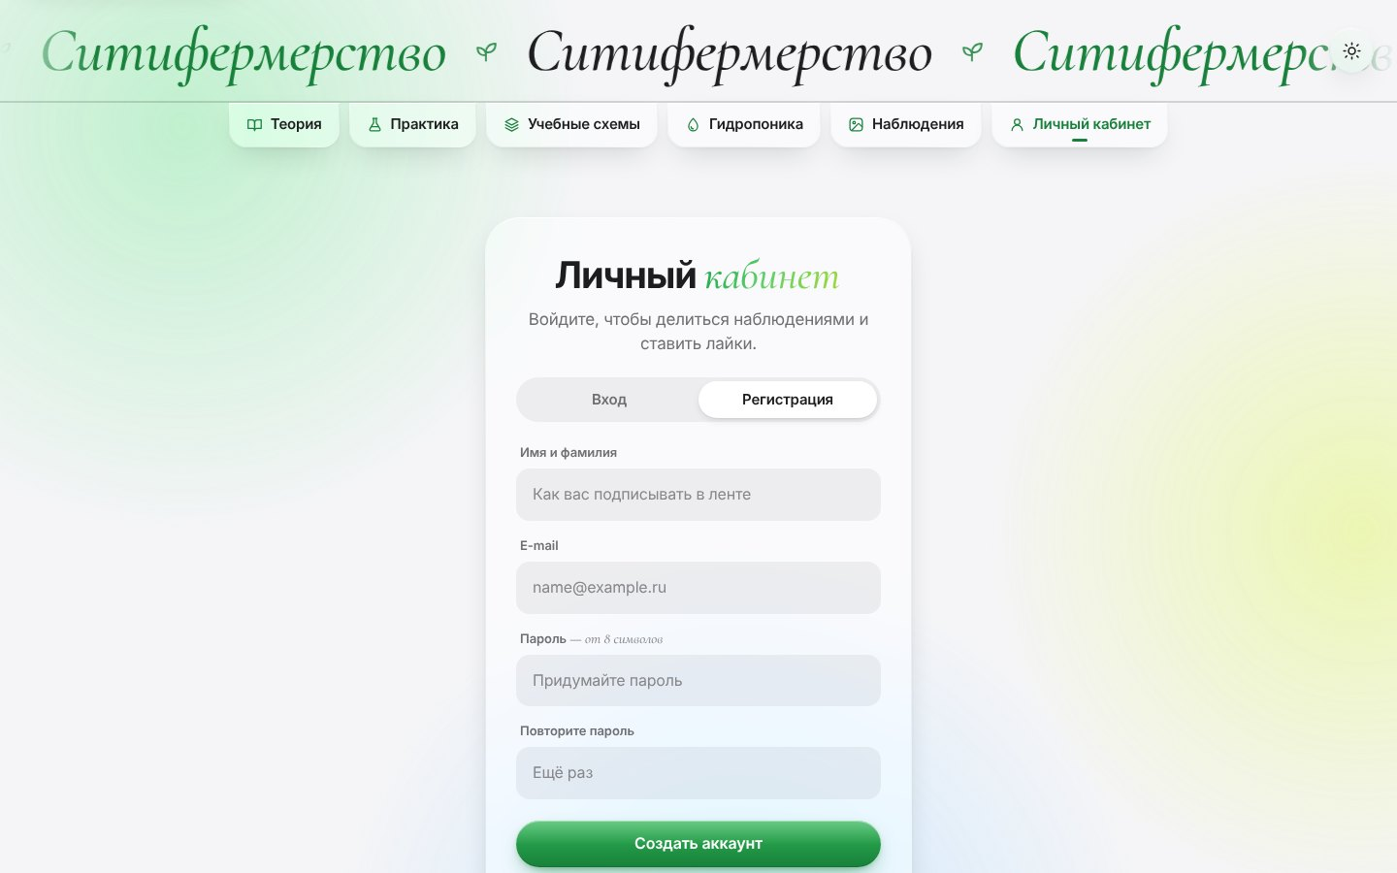
Рисунок 11 — Вход и регистрация
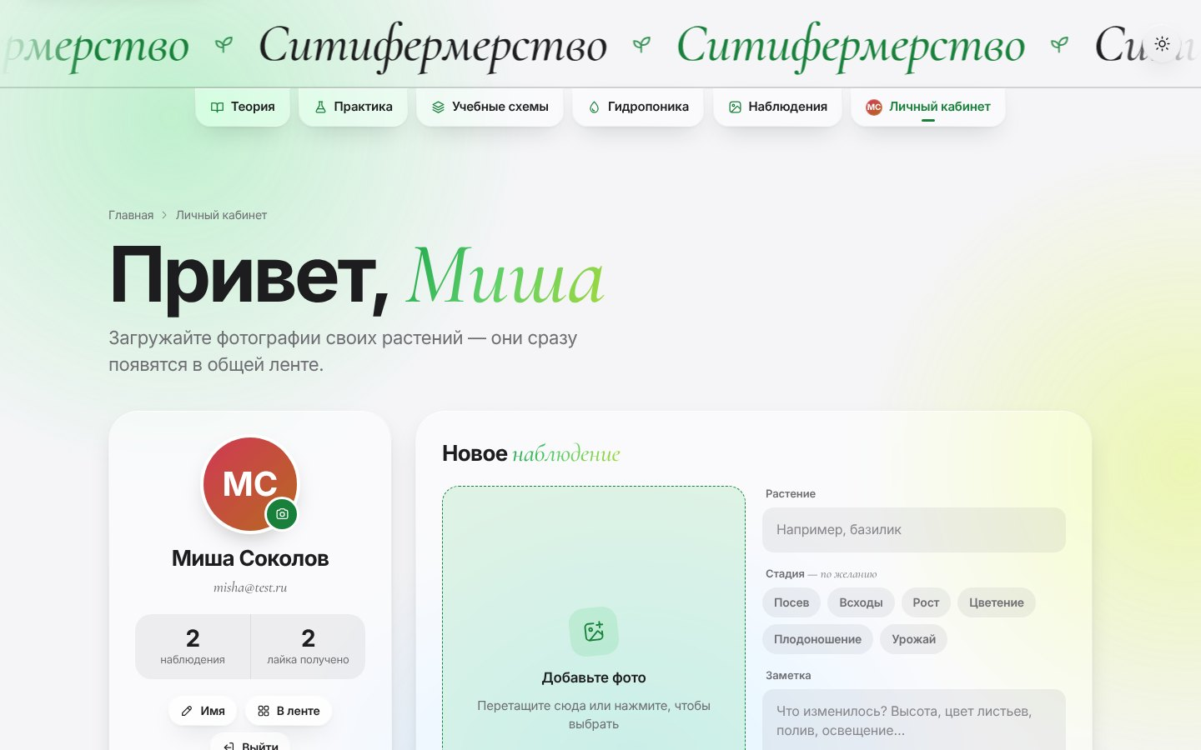
Рисунок 12 — Личный кабинет: профиль и форма нового наблюдения
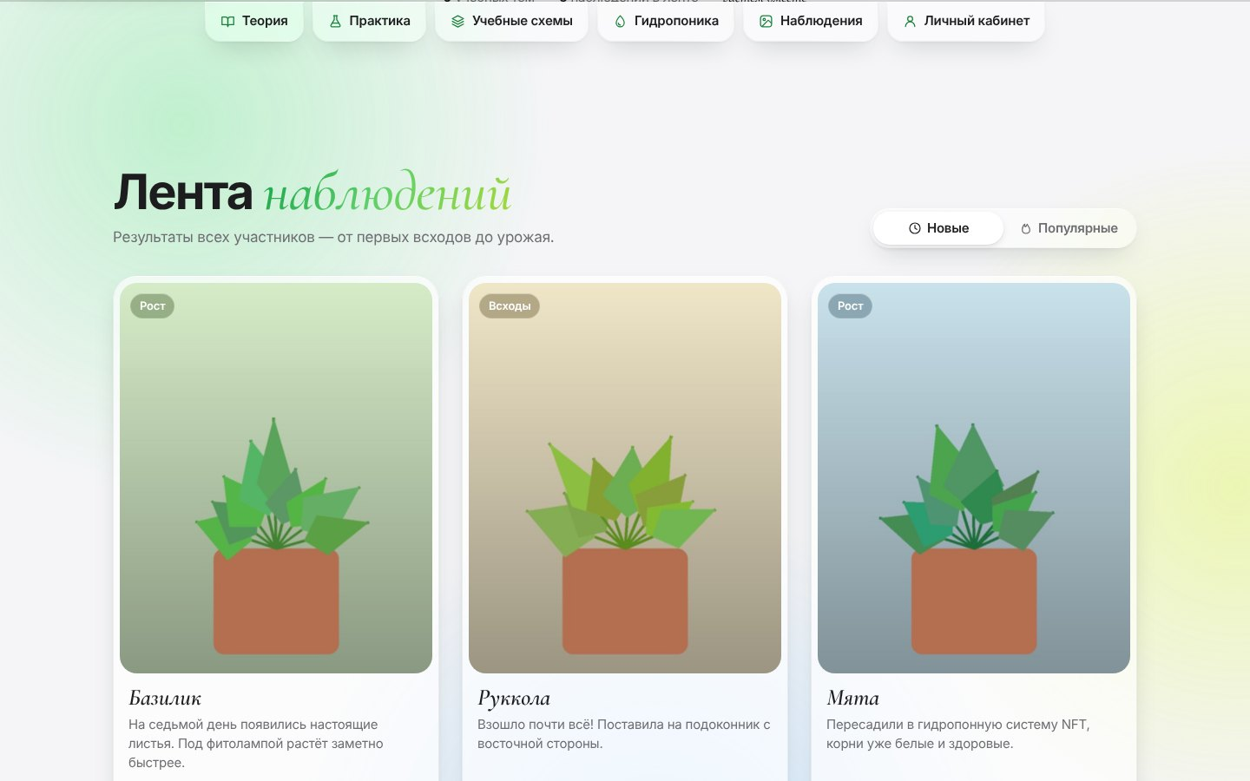
Рисунок 13 — Лента наблюдений на главной странице (тестовые данные)
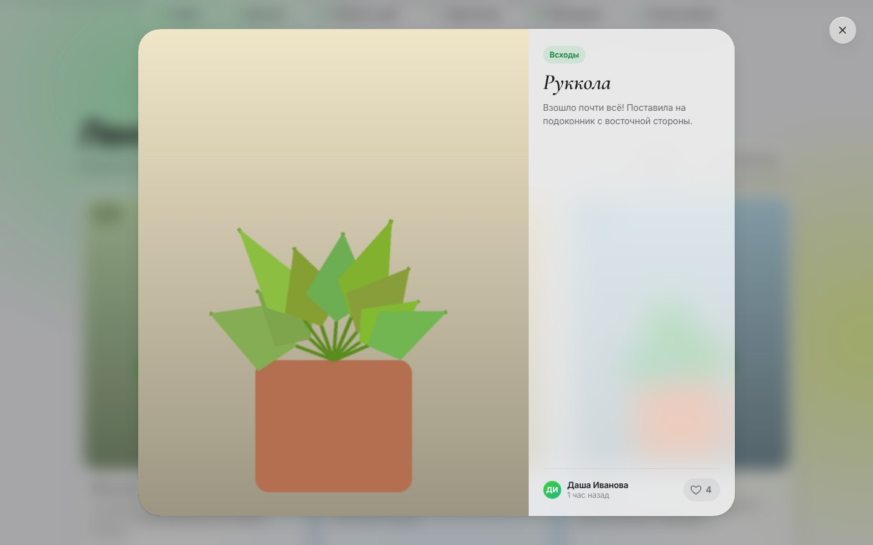
Рисунок 14 — Просмотр фотографии наблюдения
Приложение 4
Раздел «Гидропоника»
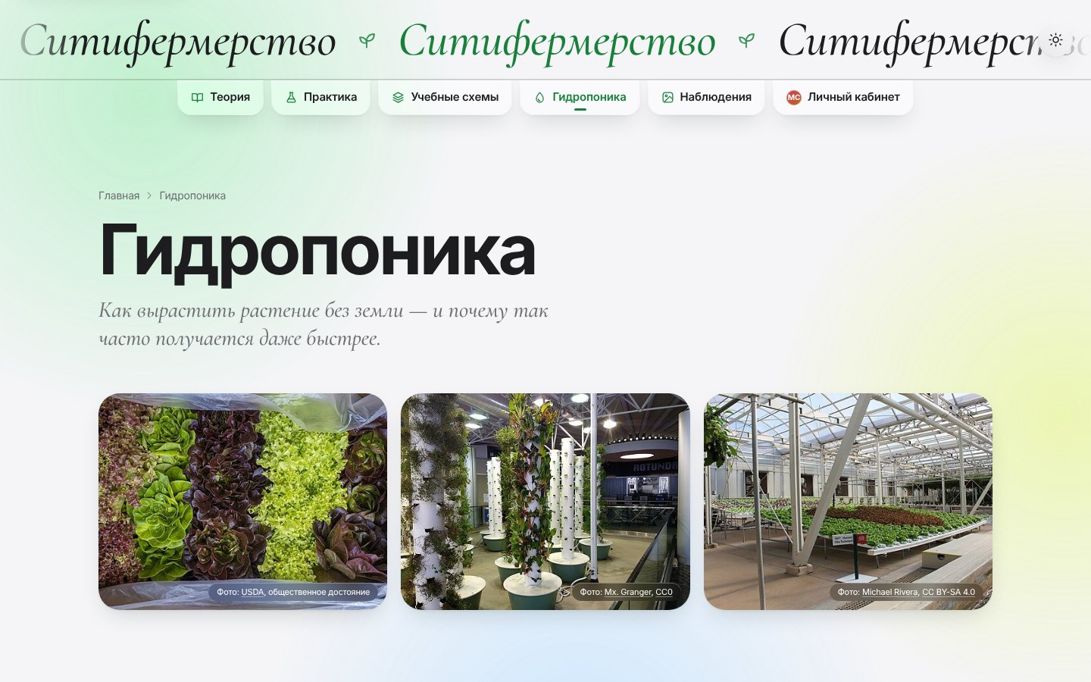
Рисунок 15 — Начало страницы «Гидропоника»
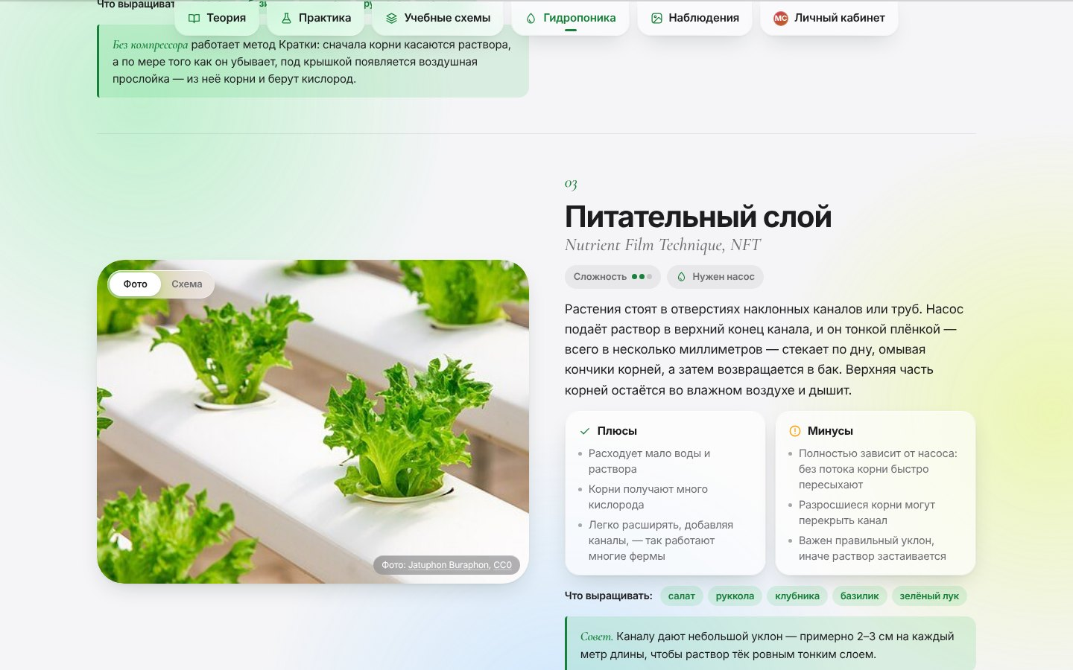
Рисунок 16 — Описание системы «Питательный слой» с фотографией
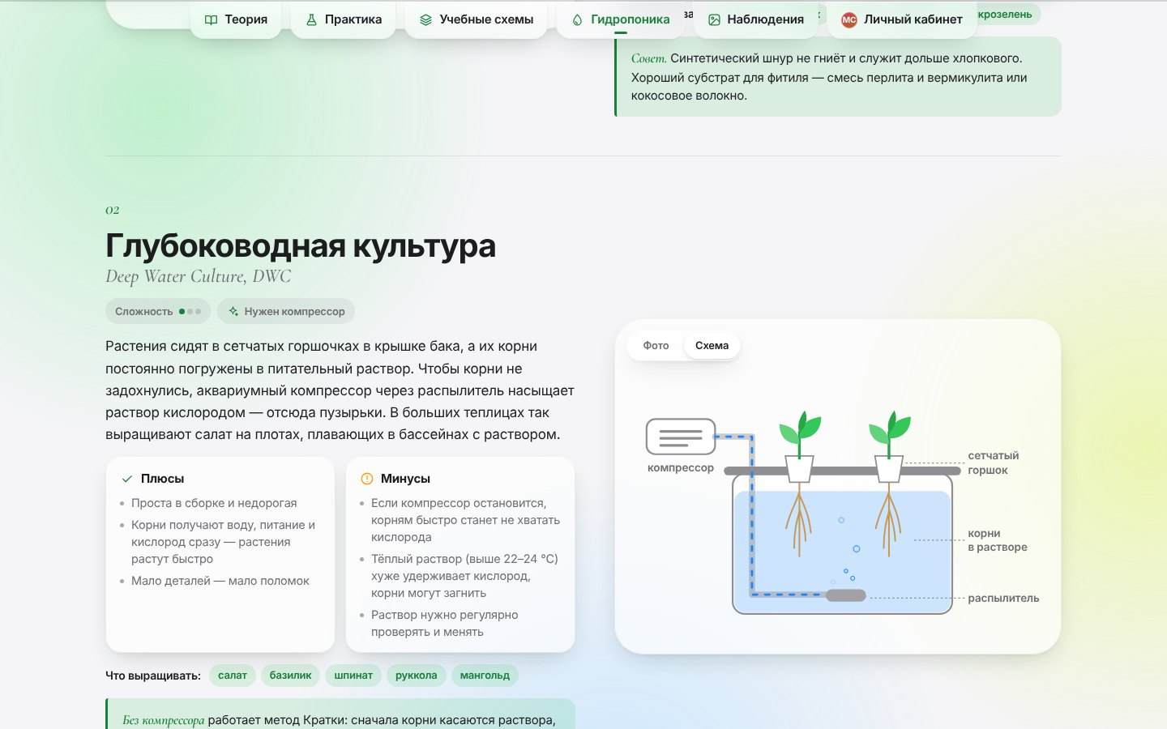
Рисунок 17 — Анимированная схема глубоководной культуры (DWC)
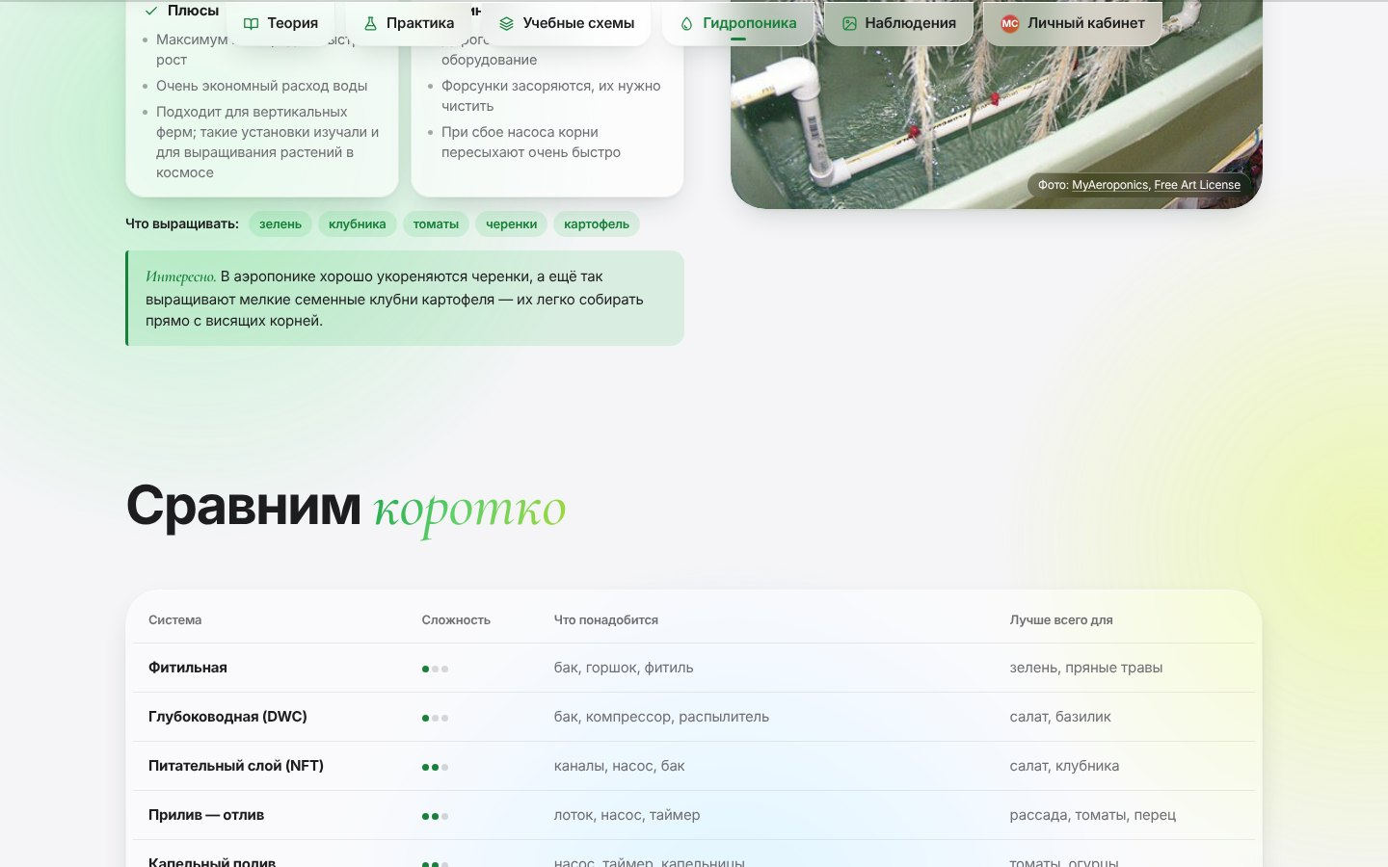
Рисунок 18 — Таблица сравнения систем
Приложение 5
Мобильная версия сайта
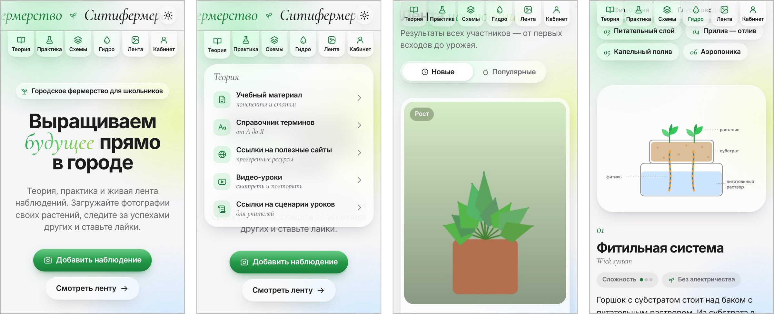
Рисунок 19 — Сайт на экране телефона: главная страница, меню «Теория», лента наблюдений, раздел «Гидропоника»

